POZWÓL, ŻEBY PARA ZMIENIŁA TWÓJ DOM NA LEPSZE

LG przedstawia pralki z technologią True Steam, nową kategorię suszarek, a także innowacyjny LG Styler – unikalne urządzenie, które za pomocą pary dba o Twoje ubrania. Nowe rozwiązania zapewniają doskonałą efektywność, a także pomagają oszczędzić czas i przestrzeń, zmniejszyć koszty i zadbać o zdrowie.

Zdrowe i ekologiczne pranie

Mimo że pranie w sposób naturalny kojarzy się z czystością, tak naprawdę zwykłe pralki nie zapewniają naszym ubraniom całkowitego bezpieczeństwa, ponieważ nie są w stanie poradzić sobie z obecnymi wszędzie wokół nas alergenami. Żeby pozbyć się tych szkodliwych czynników potrzeba czegoś więcej, niż gorąca woda - dlatego LG wyposażyło swoje pralki w technologię True Steam. Urządzenia te piorą za pomocą pary, dzięki czemu nawet podczas prania w temperaturze 60 stopni trwającego zaledwie 30 minut są w stanie usunąć 99,9% alergenów, czyniąc ubrania, bieliznę, pościel i ręczniki naprawdę czystymi i zapewniają zdrowie twojej rodzinie.
Dzięki mocy pary True Steam, ubrania prane w pralkach LG są bardziej puszyste i delikatne również bez dodawania płynów zmiękczających, możesz więc wyeliminować z otoczenia swoich dzieci kolejny środek chemiczny, dbając w ten sposób zarówno o nie, jak i o stan środowiska. Pralki LG True Steam oszczędzą też twój czas, bo podczas prania para likwiduje drobne zagniecenia, więc wielu ubrań nie będzie trzeba prasować.
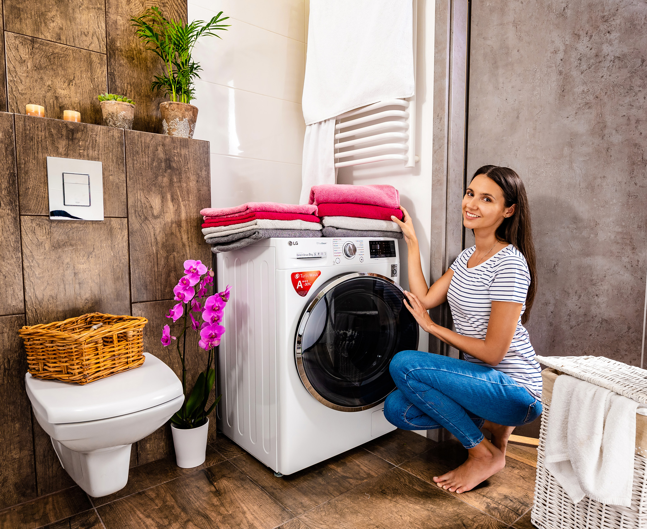
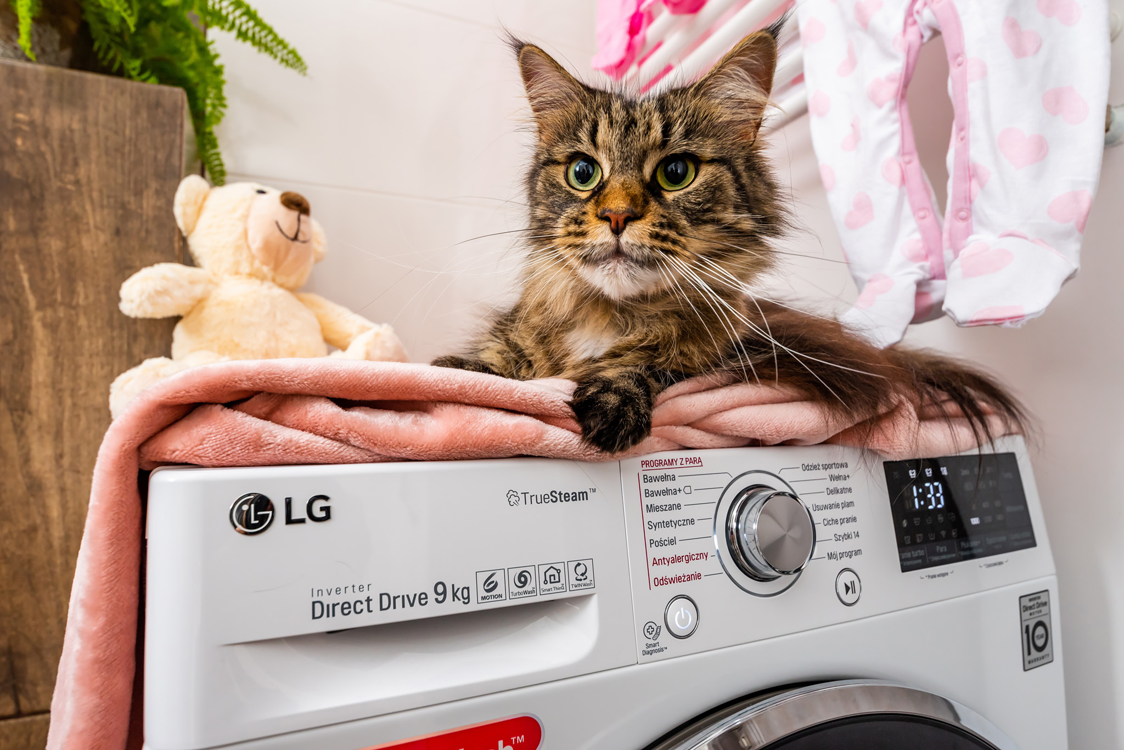
Dzięki praniu w parze likwidowanych jest 99,9% alergenów, a twoje rzeczy takie jak ubrania lub ręczniki zachowają miękkość i puszystość

Koniec z rozwieszaniem

Sznury suszącego się prania wyglądają malowniczo wśród wąskich uliczek uroczych, śródziemnomorskich miasteczek, ale w mieszkaniu lub na balkonie mokre ubrania sprawiają same problemy. Nie tylko zajmują miejsce i niszczą kompozycję wnętrza, ale też powodują, że w domu utrzymuje się nieprzyjemna i niezdrowa wilgoć, która może prowadzić nawet do rozwoju pleśni. LG wprowadza do sprzedaży samodzielne suszarki, które będą doskonałym uzupełnieniem pralki, zwiększając komfort życia. Nowe suszarki LG można stawiać na pralkach, dzięki czemu urządzenie nie zajmie dodatkowego miejsca i stworzy spójny stylistycznie zestaw. Tradycyjne stojaki na pranie potrafią zająć pół łazienki, a do tego nie wyglądają zbyt reprezentacyjnie. Oprócz miejsca zyskasz też więcej wolnego czasu, który zamiast na rozwieszanie prania będziesz mógł poświęcić na relaks. Powierzając swoje najlepsze ubrania suszarkom LG możesz być pewny, że będą potraktowane w wyjątkowy sposób. Materiał jest dodatkowo czyszczony z alergenów, pozbawiany zagnieceń oraz zmiękczany - wszystko to bez użycia środków chemicznych, z wykorzystaniem powstającej w trakcie suszenia pary. Jeśli będziesz chciał popatrzeć na pranie powiewające na wietrze, przejedź się do Włoch albo Hiszpanii - w domu po prostu otwórz suszarkę LG i wyjmij z niej suche i pachnące ubrania.
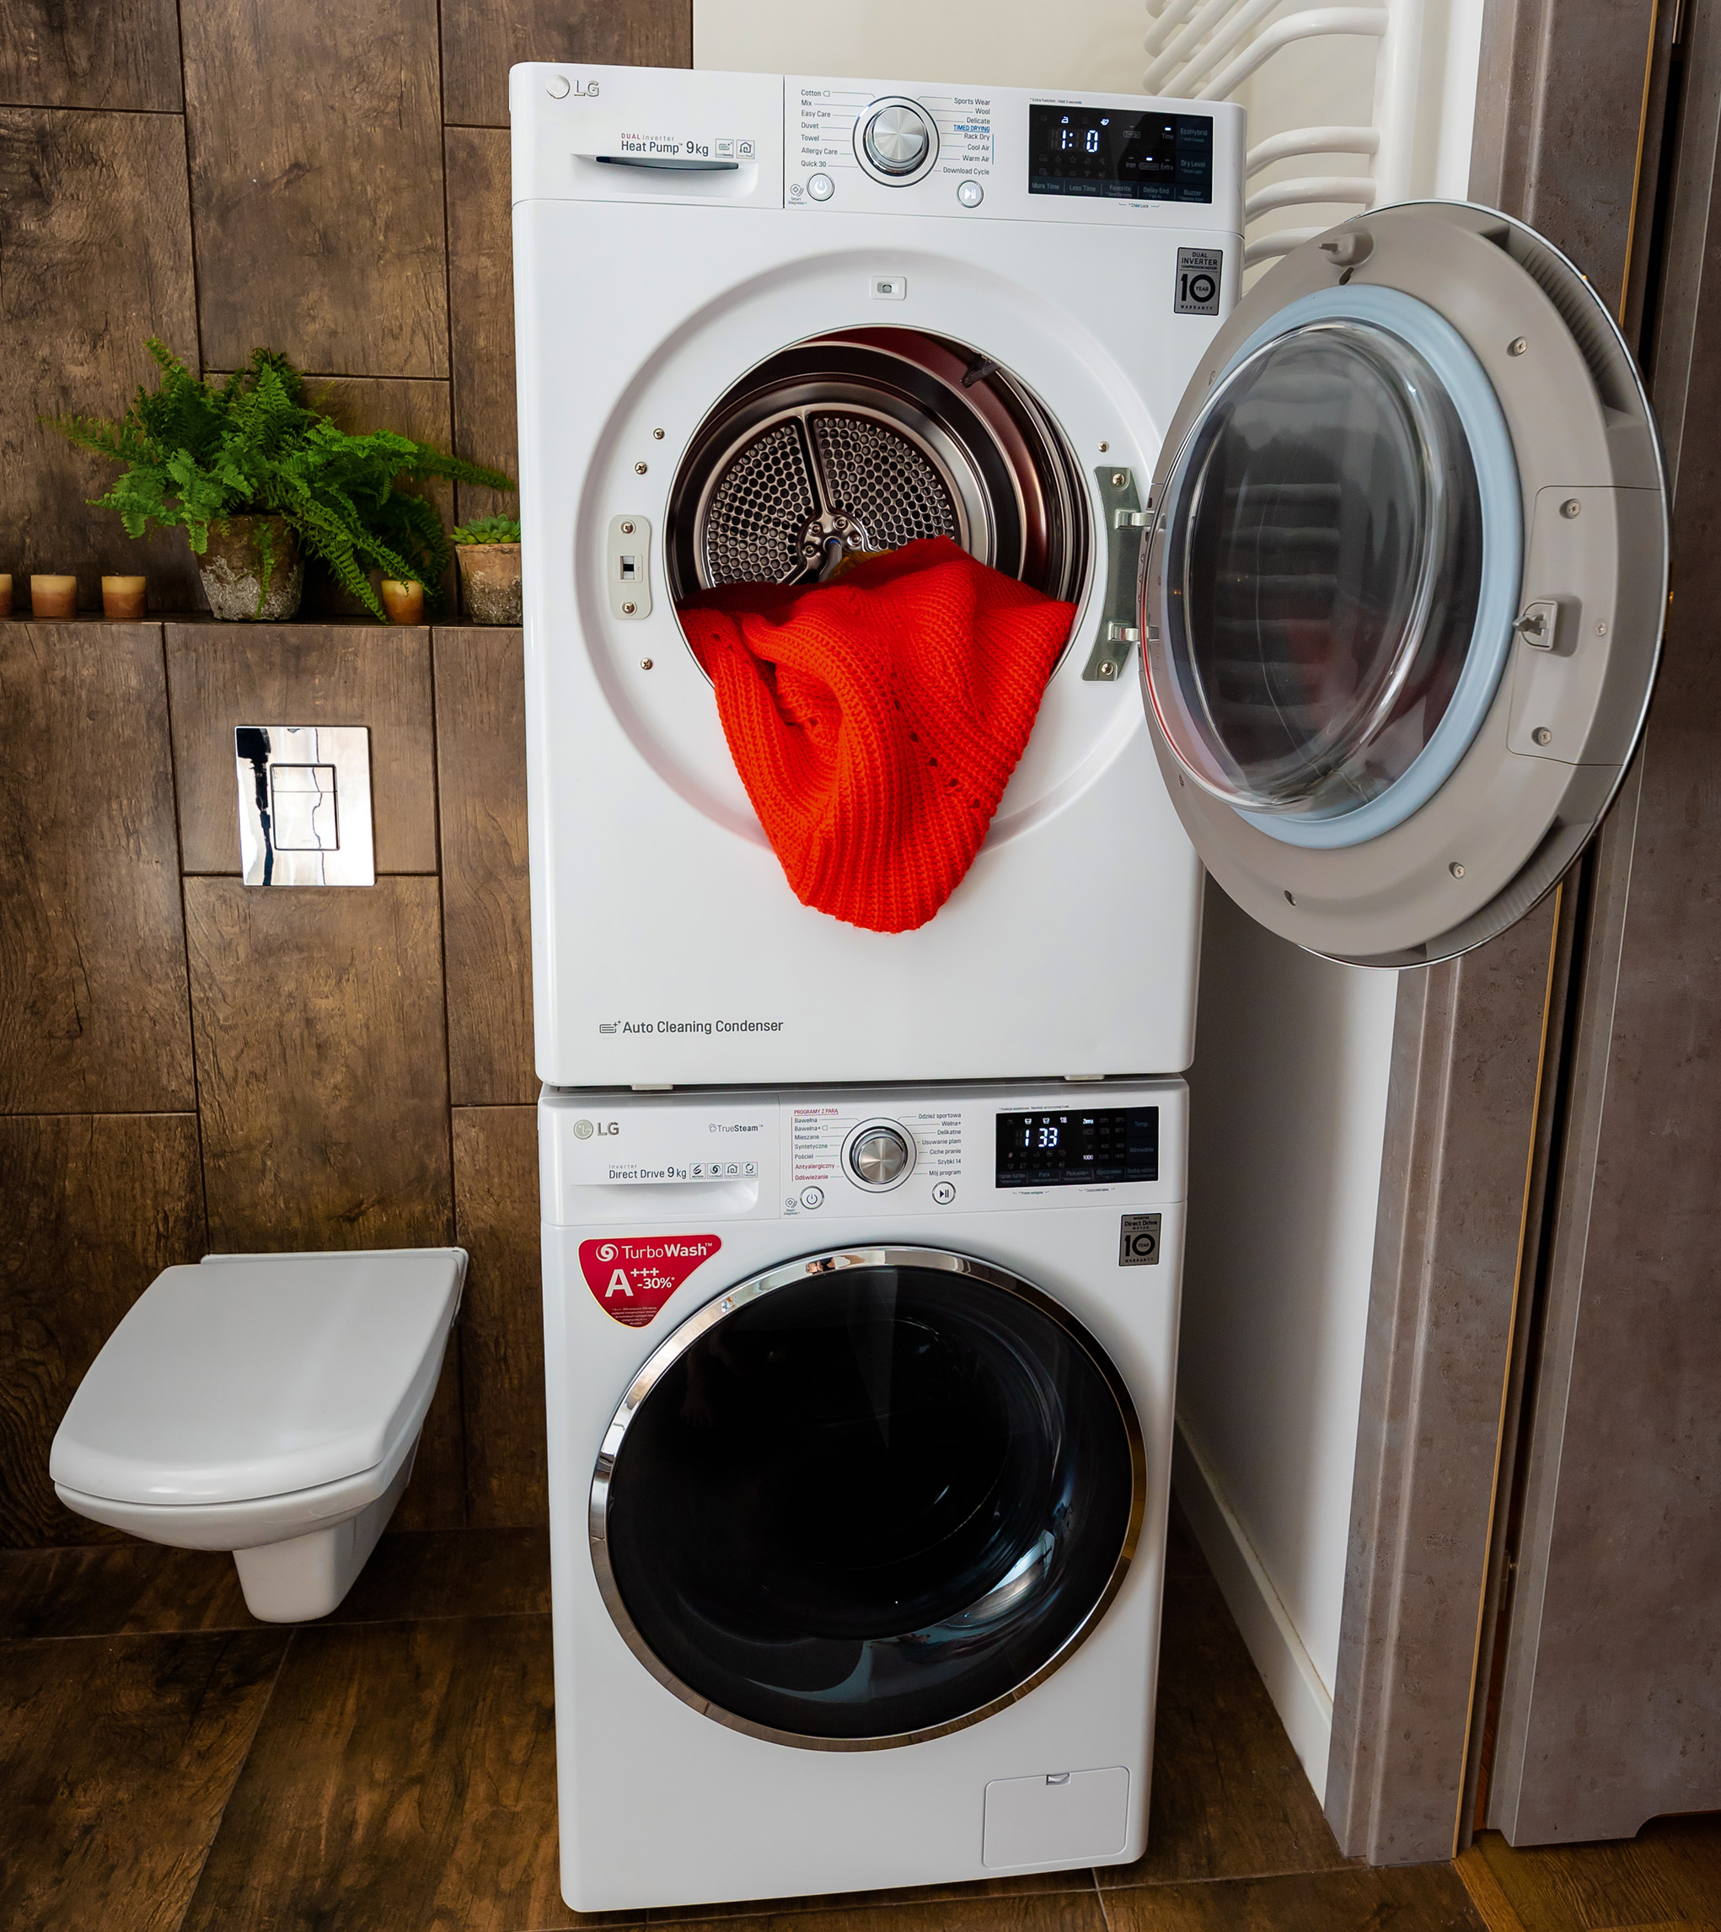
W mniejszych mieszkaniach suszarkę LG można ustawić na pralce

Magiczna szafa

Lubimy zakładać czyste i pachnące rzeczy, które niedawno zostały uprane i wysuszone. Co jednak z rzeczami, które nie są brudne, ale nie nadają się do założenia na przykład dlatego, że są pogniecione, albo przeszły jakimś intensywnym zapachem? Odpowiedzią LG jest Styler, urządzenie, które dzięki technologii True Steam może w ciągu 30 minut gruntownie odświeżyć używane ubranie. To jednak nie koniec jego możliwości. Kiedy wrócisz ze spaceru, podczas którego złapał cię deszcz, wystarczy że włożysz je do Stylera – już po chwili będą suche. Przesiąknięte zapachem papierosów po wizycie w klubie koszule po pobycie we wnętrzu Stylera z powrotem będą nadawały się do noszenia przy niepalących bliskich. Gorąca para z generatora True Steam w połączeniu ze specjalnie dobranymi wibracjami sprawia, że wyjęte ze Stylera rzeczy wyglądają i pachną świeżo, zagniecenia są rozprostowane, a oprócz tego ubrania są oczyszczone z 99,9% alergenów, w tym bakterii.
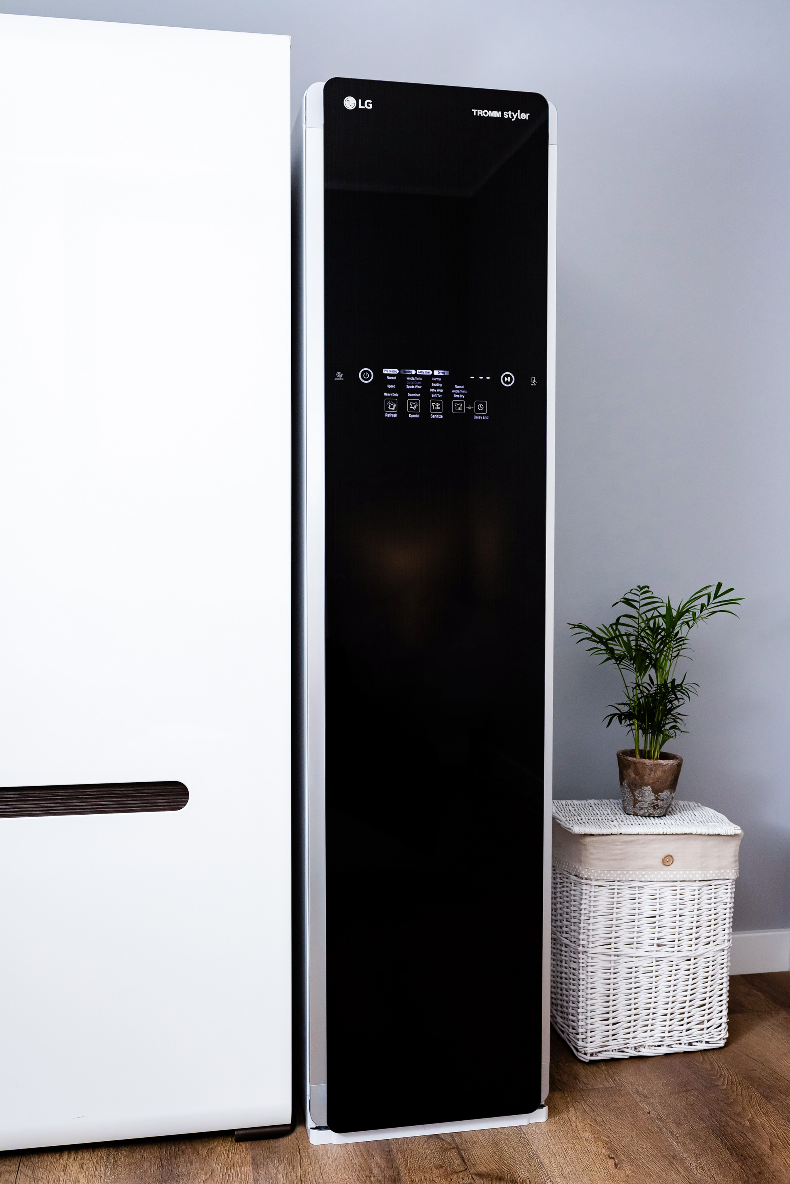
LG Styler odświeży zarówno koszulę lub marynarkę jak i ubrania czy obuwie treningowe

Więcej informacji nt. technologii TrueSteam znajduje się na stronie LG:
https://www.lg.com/pl/steamwashingmachine

# # #

O firmie LG Electronics, Inc.
Firma LG Electronics Inc. jest jednym z głównych światowych producentów oferujących innowacyjne technologie w dziedzinie elektroniki użytkowej, urządzeń mobilnych oraz sprzętu AGD. LG zatrudnia 75 000 osób w 118 oddziałach na całym świecie. W roku 2016 globalna sprzedaż firmy osiągnęła wartość 48,9 miliarda USD. Działalność LG Electronics obejmuje cztery działy: Home Appliance & Air Solutions, Mobile Communications, Home Entertainment oraz Vehicle Components. LG jest jednym z największych na świecie producentów telewizorów, urządzeń mobilnych, klimatyzatorów, pralek oraz lodówek. W roku 2016 firma otrzymała tytuł ENERGY STAR® Partner of the Year. Więcej informacji pod adresem www.lg.com oraz www.lge.pl.

Dział Home Appliance & Air Solution Company firmy LG Electronics
LG Electronics Home Appliance & Air Solution Company jest światowym liderem w dziedzinie urządzeń gospodarstwa domowego, internetu rzeczy oraz systemów klimatyzacji. Firma LG, przy użyciu wiodących technologii, tworzy starannie zaprojektowane produkty i kompleksowe, inteligentne rozwiązania dla domu, które ułatwiają życie konsumentom z całego świata: lodówki, pralki, zmywarki, kuchenki, odkurzacze, urządzenia do zabudowy, klimatyzatory oraz osuszacze powietrza. Wszystkie produkty oferują wyjątkową wygodę, znakomitą wydajność, duże oszczędności oraz korzyści zdrowotne. Więcej informacji pod adresem www.lg.com oraz www.lge.pl.

Kontakt prasowy:  Paweł Paszkowski  Project Manager  Monday  Kom: + 48 535 535 519  Email: pawel.paszkowski@mondaypr.pl | Ewa Lis  Senior PR Manager  LG Electronics Polska Sp. z o.o.  Tel: +48 22 48 17 607  e-mail: Ewa.Lis@lge.com

